대면 멘토링 진행 매뉴얼 — 해야 할 일
2026. 8. 22(토) · finder-project (2026 임베디드SW경진대회 자유공모) · 멘토 이령 / 제작 김민수

0. 오늘 한눈에
결론: 주제는 유지하고 범위를 줄입니다. 예선 마감은 9월 3일(목) 이며 제출 목표는 9월 2일입니다. 제출물은 참가신청서·개발완료보고서·GitHub 주소·3분 시연영상 4종이고, 기업 협의 요건은 없습니다. 실물 심사는 결선(11월 6일)에만 있습니다.
오늘의 목표 3가지: ① 정식 이름으로 GitHub 저장소를 열고 첫 PR을 민수가 병합해 본다 ② 민수 PC의 개발 환경(Arduino IDE·Wokwi)을 켜 본다 ③ 12일 일정과 역할에 합의한다.
준비된 것: 저장소 초기 구조 전체(규격·시뮬레이터·웹데모·문서), 민수용 깃허브 학습 매뉴얼(Word), Wokwi 연습 골격, 개발완료보고서 뼈대(PPT 18p), 이 PC의 Arduino IDE 보드 패키지·라이브러리 설치.
미정: 팀명, 작품명, 저장소 공개 여부(공지사항 확인), 자격증 시험일, 보드 도착일.

1. 오늘 진행 순서
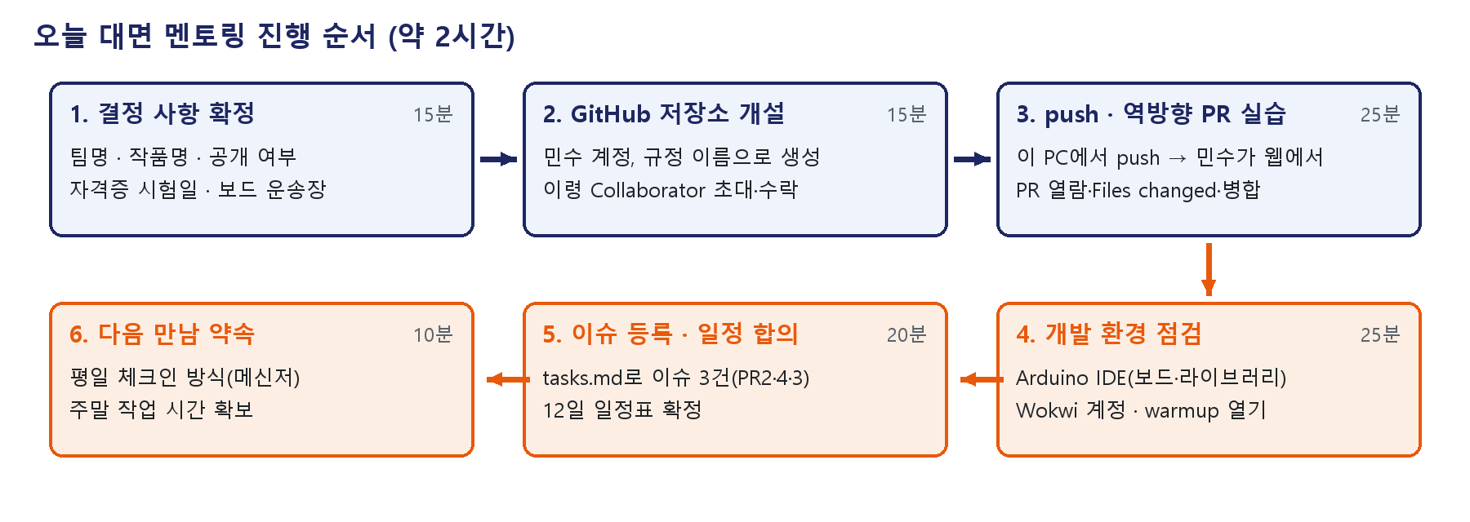
그림 1. 약 2시간, 6단계 — 앞 3단계는 GitHub, 뒤 3단계는 개발 준비

1-1. 결정 사항 확정 (15분)
□ 팀명: ______________ (저장소 이름·파일명 4종에 전부 들어가므로 영문 권장, 띄어쓰기 없이)
□ 작품명: ______________ (보고서 표지·결론·영상 제목에 동일하게)
□ 저장소 공개 여부: 대회 공지사항 게시판의 소스코드 안내 확인 → Public이면 보호 규칙도 무료로 가능
□ 민수 자격증 시험일: ____월 ____일 → 그 주는 일정표에서 비움
□ 보드 운송장 번호·예상 도착일: ______________ (판매처 문의)
□ GitHub Education(Student Developer Pack) 신청 여부 — Private 유지 시 보호 규칙에 필요

1-2. GitHub 저장소 개설 — 민수 화면에서 (15분)
개인 저장소의 Settings는 소유자만 만질 수 있으므로, 이 단계는 민수가 로그인한 화면에서 진행합니다.
□ github.com 오른쪽 위 + → New repository → 이름 2026ESWContest_free_팀명 → Private/Public 선택 → Add a README file 체크 해제(빈 저장소) → Create repository
□ Settings → Collaborators → Add people → 이령 계정 초대 → 이령이 알림(또는 이메일)에서 수락
□ (Pro 또는 Public인 경우) Settings → Branches → main 보호 규칙: Require a pull request before merging

1-3. push와 역방향 PR 실습 — 이 PC에서 (25분)
이 PC의 `C:\Users\higgs\Downloads\finder-project`에 커밋이 준비돼 있습니다. 아래 세 명령을 순서대로 실행합니다.
순서 | 명령 (민수아이디·팀명 교체)
1 | git -C C:/Users/higgs/Downloads/finder-project remote add origin https://github.com/민수아이디/2026ESWContest_free_팀명.git
2 | git -C C:/Users/higgs/Downloads/finder-project push -u origin main
3 | git -C C:/Users/higgs/Downloads/finder-project push -u origin setup/initial-structure

□ push 직후 저장소 페이지의 Compare & pull request → 제목 "초기 구조: 규격·시뮬레이터·문서" → Create pull request
□ 민수가 웹에서 PR을 열어 Conversation / Commits / Files changed 탭을 둘러보고 코멘트 1개 달아 보기
□ 민수가 Merge pull request → Confirm merge (첫 병합 경험)
□ 민수 PC의 GitHub Desktop에서 저장소 Clone → 폴더 구조 확인
이 PC의 git 전역 설정이 민수 계정이라 지금까지의 커밋은 민수 명의입니다. push 인증 계정도 확인합니다. push는 이 문서의 명령을 그대로 쓰면 되고, 실패하면 오류 메시지를 그대로 Claude에게 보여 주면 됩니다.

1-4. 개발 환경 점검 (25분)
Arduino IDE — 이 PC는 8/22 오전에 보드 패키지(Heltec ESP32 3.3.8)·RadioLib 7.7.1·Heltec ESP32 Dev-Boards 설치를 마쳤습니다. 민수 PC에서는 README의 4단계(보드 매니저 주소 → `heltec esp32` 패키지 → 라이브러리 2종 → 보드 WiFi LoRa 32(V3) 선택)를 같이 진행합니다. 보드가 없어도 여기까지는 됩니다.
□ 민수 PC: Arduino IDE 설치 → 환경설정에 보드 매니저 주소 추가 → 보드 패키지 설치(다운로드 1.7 GB, 시간 소요)
□ 민수 PC: 라이브러리 매니저에서 RadioLib, Heltec ESP32 Dev-Boards 설치
□ 도구 → 보드에서 Heltec WiFi LoRa 32(V3) 가 보이는지 확인
Wokwi — 보드가 오기 전 예행 도구입니다. 저장소 `sim/wokwi/README.md`의 절차로 진행합니다.
□ wokwi.com 구글 로그인 → New Project → ESP32-S3
□ sim/wokwi/warmup의 diagram.json·sketch.ino 붙여넣기, 라이브러리 2종 추가 → ▶ 실행해 빈 스케치가 빌드되는지 확인
□ 민수에게 warmup TODO 1~4 설명 (이번 주 평일 과제)

1-5. 이슈 등록과 일정 합의 (20분)
□ docs/tasks.md에서 이슈 2(LoRa 점대점) · 4(메시) · 3(단말 UI) 3건을 우선 등록 — 축소판 순서. 1·5(BLE)는 결선까지 확장 항목으로 보류
□ 아래 12일 일정표를 같이 보고 민수 가용 시간(평일·주말)에 맞춰 조정
□ 역할 원칙 재확인: 펌웨어(firmware/node·handset)는 민수가 직접, 멘토는 코드 대신 질문·힌트·리뷰

1-6. 다음 만남 약속 (10분)
□ 평일 체크인 방식: 메신저로 매일 한 줄(오늘 한 것 / 막힌 것) — 막히면 화면 사진
□ 주말(8/29~30) 작업 시간: 메시 구현이 가장 큰 덩어리라 두 날 모두 확보
□ 다음 대면 일시: ______________

2. 12일 일정 (8/22 ~ 9/3)
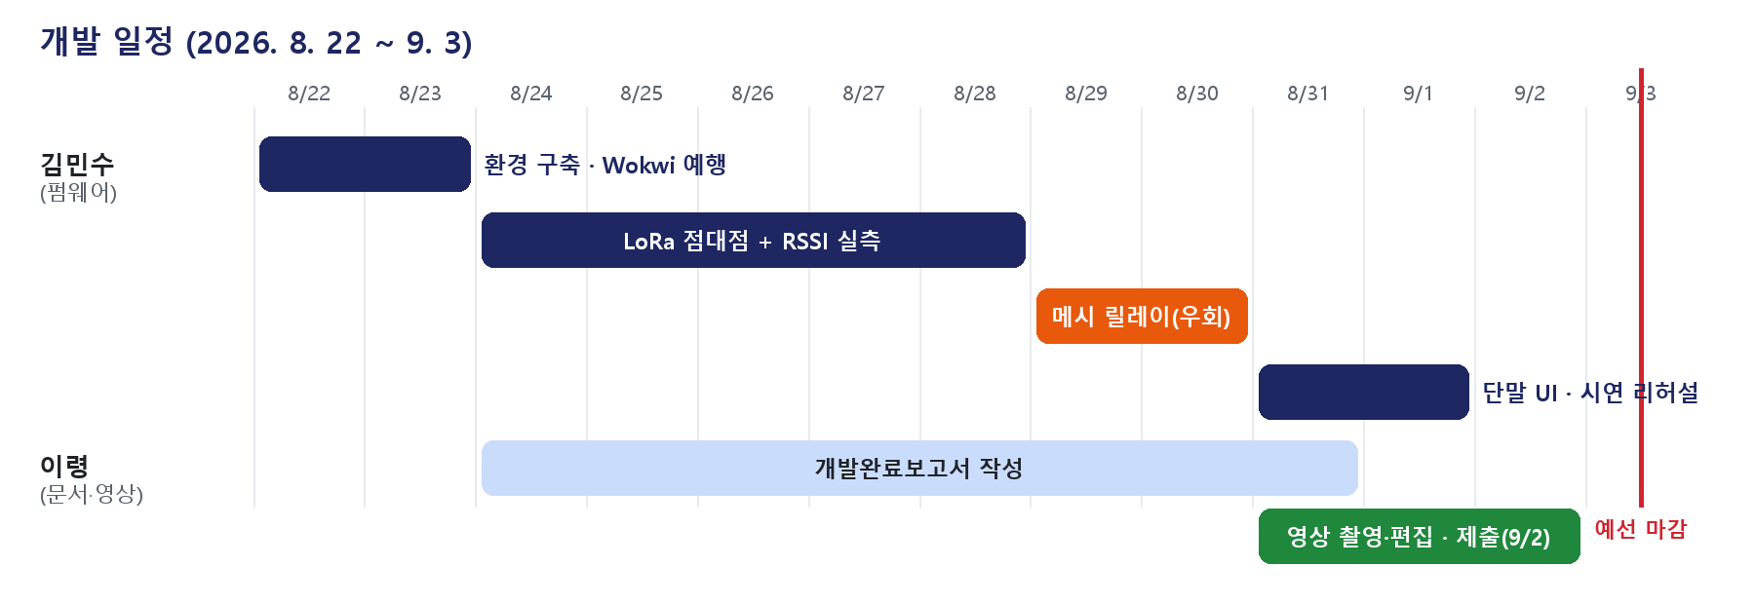
그림 2. 민수(펌웨어)와 이령(문서·영상)의 병렬 일정 — 9/2 제출, 9/3 예비
기간 | 김민수 (펌웨어) | 이령 (문서·영상·운영)
8/22~23 (주말) | 환경 구축, Wokwi warmup 시작 | 저장소 push·PR, 참가신청서 초안, 이슈 등록
8/24~28 (평일) | PR2 LoRa 점대점 + RSSI 실측 (보드 도착 시) / 미도착 시 Wokwi mesh-practice | 보고서 3~9p(배경·설계·검증) 작성, 공지사항 확인, 보드 운송장 추적
8/29~30 (주말) | PR4 메시 릴레이 — 우회 시연 성공 | 영상 콘티 준비, 보고서 구현부 반영
8/31~9/1 | PR3 단말 UI(텍스트 1줄), 시연 리허설, 영상 촬영 | 영상 편집(3분, 제목 규칙), 유튜브 업로드
9/2 (수) | 최종 확인, 저장소 정리(README·완료 조건) | 보고서 PDF 변환, 구글폼 제출
9/3 (목) | 예비일 | 예비일 (마감 당일 제출은 피함)

3. 예선 제출물 4종
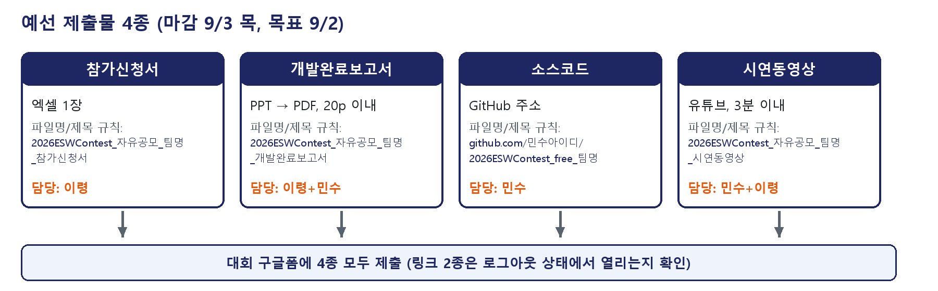
그림 3. 제출물·파일명 규칙·담당 — 규칙 위반은 감점 사유
□ 참가신청서(엑셀 양식): 대회 홈페이지에서 양식 다운로드 → 팀 정보 기입 → 파일명 규칙 확인
□ 개발완료보고서: docs/2026ESWContest_자유공모_팀명_개발완료보고서.pptx 뼈대 → TODO 채움 → PDF 20p 이내
□ 소스코드: 저장소 이름 규칙 + 심사 기간 접근 가능(공지사항의 공개 요건 확인) + README에 빌드 방법
□ 시연동영상: 3분 이내, 유튜브 제목 규칙, 보고서·작품소개서에 링크 삽입
□ 제출 후: 로그아웃 상태의 브라우저에서 GitHub·유튜브 링크가 열리는지 확인

4. 보드 도착일에 따른 판단
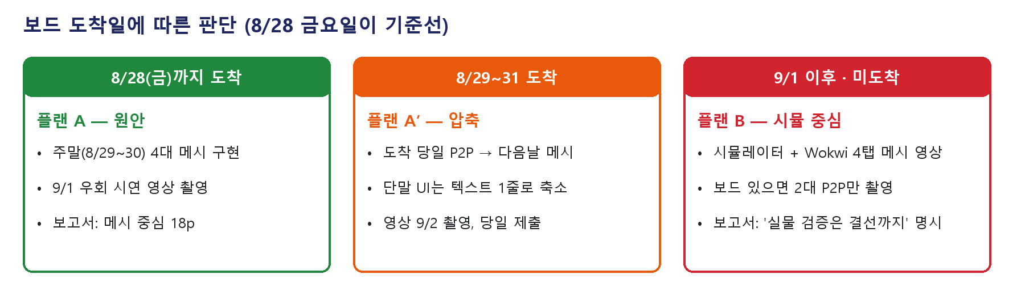
그림 4. 8/28(금)이 기준선 — 그때까지 도착하면 원안, 아니면 압축 또는 시뮬 중심
보드는 8/15경 해외 주문(국내 재고 없음). 운송장이 확인되면 도착 예정일에 따라 위 세 플랜 중 하나로 8/28에 확정합니다. 플랜 B로 가더라도 시뮬레이터·Wokwi 4탭 메시 영상은 지금 준비물로 만들 수 있습니다.

5. 멘토링 원칙 리마인더
□ 심사 Q&A에서 답할 사람이 직접 만든다 — 제품 펌웨어 코드는 멘토가 쓰지 않는다 (Claude도 동일 규칙)
□ 보고서의 구현·실험 파트는 민수가 실제로 한 것만, 민수 표현으로
□ PR 리뷰는 '파일:줄 — 코멘트' 형식, 격려 + 질문형, suggestion 기능은 쓰지 않는다
□ 막히면 잘못 누르기 전에 화면을 보여 준다 — 민수 매뉴얼의 마지막 줄과 동일

6. 참고 문서 위치 (저장소 기준)
문서 | 경로 | 용도
깃허브 학습 매뉴얼 (민수용) | docs/github-study.docx (.md 텍스트판 병행) | 3일 코스 + 자가 점검
GitHub Desktop 작업 가이드 | docs/github-guide.md | 작업 중 계속 참고
이슈 초안 5건 | docs/tasks.md | 복사해 이슈 등록
개발완료보고서 뼈대 | docs/2026ESWContest_자유공모_팀명_개발완료보고서.pptx | TODO 채워 PDF 제출
Wokwi 연습 골격 | sim/wokwi/README.md, warmup/, mesh-practice/ | 보드 도착 전 예행
메시 시뮬레이터 | sim/mesh_sim.py, sim/test_detour.py | 로직 검증·보고서 자료
패킷 규격 | firmware/common/packet.h | 노드·단말·시뮬 공통
V3 핀맵 | firmware/node/README.md (표) | RadioLib·OLED 핀 상수

